Beispielklausur 2: Debit-Revolution: Ratings
Die Debitrevolution erstellt Ratings für Lieferanten Ihrer Kunden. Sie sollen eine Anwendung erstellen, die es erlaubt, den Umsatz mit Kunden zu berechnen.
Kunden werden unterschieden in Gold-, Silber- und "normale" Kunden. Ratings unterscheiden sich in Erst- und Folgeratings. Ein Folgerating kostet 70% eines Erstratings.
Eingegeben werden die Anzahl der Erstratings, die Anzahl der Folgeratings und die Kundennummer. Die Eingabe entnehmen Sie dem beigefügten Screenshot.

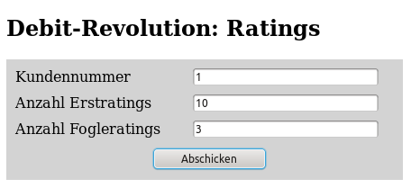

In der Datenbank "wiInf_Auftragsverfolgung" befinden sich die Tabellen "Kunde" und "Kundeart" mit folgender Struktur:

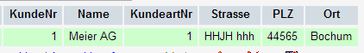

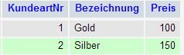

Anhand der Informationen in der Datenbank ermitteln Sie den vom Kunden zu zahlenden Preis und geben ihn aus.

Führen Sie alle aus Sicherheitsgründen notwendigen Prüfungen durch. Stellen Sie weiterhin client-seitig bereits sicher, dass für Kundennummer, Anzahl Erstratings und Anzahl Folgeratings nur Zahlen größer 0 und für Anzahl Erstratings und Anzahl Folgeratings nur Zahlen bis 500 eingegeben werden.
Prüfen Sie die Grenzen für die Zahlen auch auf dem Server, und verhindern Sie die Ausführung des Skripts bei unerlaubten Eingaben. Prüfen Sie inbesondere auch, ob die Anzahl Folgeratings höchstens so groß wie die Anzahl Erstratings ist.

Die Ausgabe soll wie folgt dargestellt werden:

